**DIZAINS / LIETOTĀJA SASKARNE**

**VIKTORĪNA "Kāda ir Tava nākotnes profesija?"**

**Dizains:**

Sākuma skats

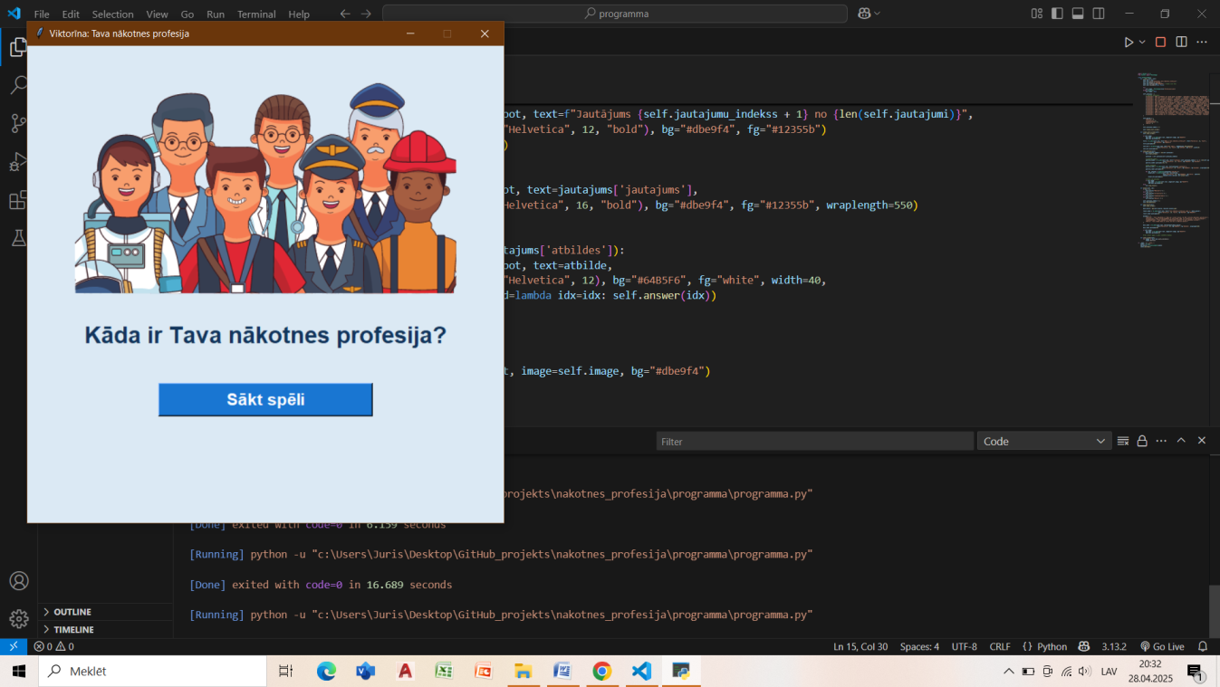

Jautājumu skats

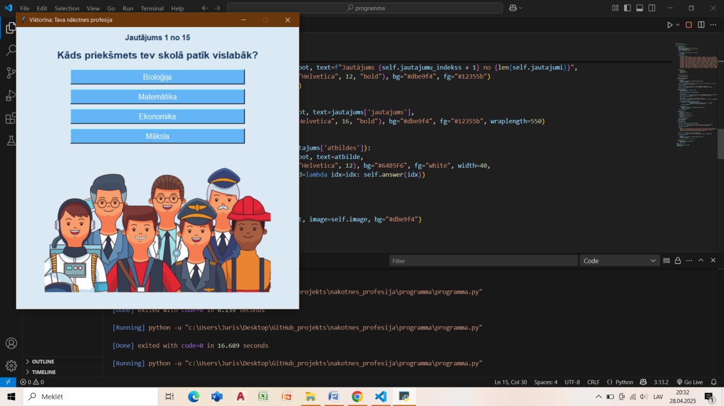

Rezultāta skats

